Tomcat Kurulum
Eclipse Kepler Versiyonu

Eclips’de Windows/preferences diyalog penceresi seçilir.
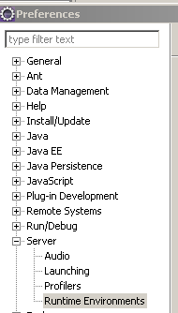

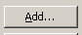 düğmesine basılır.

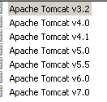

Bizde Tomcat 6 olduğundan Apache v6.0 seçilir
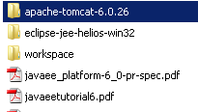
Browse düğmesi ile ilgili dizin verilir.
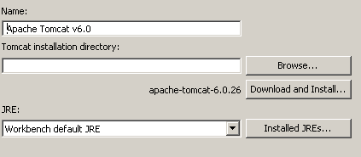

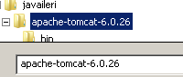

Eclipse’de Preference/Server/Runtime Environments’den Tomcat 6 tanitilmalidir.

